ЗАКОНОМЕРНОСТИ ВОЗРАСТНОГО РАЗВИТИЯ

Закономерности возрастного развития изучает особая отрасль психологии - возрастная психология.
Предмет ее исследования - возрастная динамика психики человека, онтогенез психических процессов и психологических качеств личности растущего и развивающегося человека.
Вспомним, что онтогенез - это развитие психики от рождения до конца жизни человека.
Возрастная психология изучает факты и закономерности развития психики человека, а также развитие его личности на разных этапах онтогенеза.
В соответствии с этим выделяются
детская,
подростковая,
юношеская психология,
психология взрослого человека,
а также геронтопсихология.
Главная проблема возрастной психологии - проблема становления личности.
Становление личности начинается с первых минут жизни и идет вместе с психическим развитием ребенка.
Закономерности психического развития.
Закономерности психического развития – это те механизмы, которые определяют, объясняют, описывают психическое развитие, опираясь на которые можно этим развитием управлять.
Выготский установил 4 закономерности:
1. Цикличность. Развитие имеет сложную организацию во времени. Это связано с тем, что темп и содержание развития изменяется на протяжении детства. Периоды подъема, интенсивного развития сменяются периодами замедления, затухания. Такие циклы развития характерны для отдельных психических функций (памяти, речи и т.д.) и для развития психики ребенка в целом. Собственно возраст как стадия развития и представляет собой такой цикл, со своим особым темпом и содержанием.
2. Неравномерность развития. Разные стороны личности, в том числе психические функции, развиваются неравномерно, непропорционально. На каждом возрастном этапе поэтому происходит перестройка их связей, изменение соотношения между ними. Развитие отдельной функции зависит от того, в какую систему межфункциональных связей она включена. Восприятие – пример. По мере продвижения от одного возраста к другому возрастает сложность межфункциональных связей. Переход от одной системы к другой совершается иначе и сложнее, чем переход от недифференцированного, лишенного всякой системы сознания к первичной системе. Перестройка старой системы и перерастание ее в новую становится основным путем развития психических функций.
3. «Метаморфозы» в детском развитии. Развитие не сводится к количественным изменениям, это цепь качественных изменений, превращений одной формы в другую. Психика ребенка своеобразна на каждой возрастной ступени, она качественно отлична от того, что было раньше, и того, что будет потом.
4. Сочетание процессов эволюции и инволюции в развитии ребенка. Процессы «обратного развития» как бы вплетены в ход эволюции. То, что развивалось на предыдущем этапе, отмирает или преобразуется. Например, ребенок, научившийся говорить, перестает лепетать.

Возрастная периодизация психического развития. Новообразования возрастных периодов.

Ребенок на каждом этапе своего возрастного развития требует особого к себе подхода. Задача системы образования и всех взрослых, воспитывающих ребенка, - содействовать полноценному его развитию на каждом возрастном этапе онтогенеза. Если на одной из возрастных ступеней происходит сбой, нарушаются нормальные условия развития ребенка, в последующие периоды основное внимание и усилия взрослых вынуждены будут сосредоточиться на коррекции этого развития, что тяжело не только для взрослых, но прежде всего для ребенка. Поэтому не жалеть сил и средств на создание своевременно-благоприятных для психического и духовного развития детей условий экономически выгодно и нравственно оправданно. Для этого необходимо знать особенности каждого возраста.
Существует множество попыток периодизации жизненного пути личности. В их основе лежат различные теоретические позиции авторов.
В отечественной психологии впервые научную возрастную периодизацию детства на основе анализа существенных особенностей самого детского развития создал Л.С. Выготский.
Разрабатывая периодизацию возрастного развития, Л.С. Выготский опирался на понимание конкретно-исторической природы детства вообще и его отдельных периодов в частности.
К началу каждого возрастного периода складывается своеобразное, специфическое для данного возраста единственное и неповторимое отношение между ребенком и средой, которое Л.С. Выготский назвал «социальной ситуацией развития в данном возрасте».
Социальная ситуация развития обусловливает и динамику психического развития на протяжении соответствующего возрастного периода, и новые, качественно своеобразные психологические образования, возникающие к его концу. При этом каждому возрастному этапу соответствует не просто совокупность отдельных особенностей, новообразований, а своеобразие некоторой целостной структуры личности и наличие специфических для данного этапа тенденций развития. Иными словами, возрастная психологическая характеристика ребенка определяется не отдельными присущими ему особенностями, а различным на каждом возрастном этапе строением его личности.
Возраст  0—2 мес.  2 м е с - 1 год  1 год  1 - 3 года  3 года  3 — 7 лет  7 лет  8-12 лет  13 лет  14- 17 лет  17 лет | Период  Кризис новорожденности  Младенчество  Кризис 1года  Раннее детство  Кризис З лет  Дошкольный возраст  Кризис 7 лет  Школьный возраст  Кризис 13 лет  Пубертатный возраст  Кризис 17 лет | Примечание  Каждый период  включает в себя  три фазы:  предкритическую,  критическую и  посткритическую  (кроме периода,  новорожденности,  который  начинается сразу  с кризиса)
Прежде всего, здесь ярко видна динамика детского развития: более короткие критические периоды сменяются более продолжительными периодами, которые называются стабильными (спокойными).
В стабильные периоды происходит постепенное развитие психики и личностных качеств ребенка, постепенное накопление им знаний, умений, опыта. Под влиянием чего происходит это развитие? Прежде всего под влиянием той деятельности, которая является ведущей для определенного возрастного периода и в которую активно включается ребенок.
Мы уже говорили с вами о важности для развития ребенка сотрудничества его со взрослыми, именно это и определяет место ребенка в системе человеческих отношений. В результате активного включения в ведущую деятельность и общение у ребенка развиваются более высокие возможности в установлении взаимоотношений с окружающим миром, возникают новые потребности, которые ведут к формированию личностных новообразований.
Под возрастными новообразованиями следует понимать тот новый тип строения личности и ее деятельности, те психические и социальные изменения, которые впервые возникают на данной возрастной ступени и которые в самом главном и основном определяют сознание ребенка, его отношение к среде, его внутреннюю и внешнюю жизнь, весь ход его развития в данный период.
Выделим некоторые наиболее существенные личностные новообразования возрастных периодов:
младенчество - образование, субъективно выражающееся в эмоционально окрашенном самоощущении. Это - предтеча личности, сознания;
раннее детство - появление «Я» («Я сам!») - системного новообразования конца раннего детства, зарождение самосознания;
дошкольник - важнейшее новообразование - соподчинение мотивов и не менее важное - способность воображения как основы творческого отношения к деятельности, жизни и самому себе;
младший школьный возраст - произвольность психических процессов, внутренний план действий, рефлексия собственного поведения, потребность в активной умственной деятельности; контроль и самоконтроль;
подростковый возраст - сознательная регуляция своих поступков, умение учитывать чувства, интересы других людей и ориентироваться на них в своем поведении;
ранняя юность, или старший школьный возраст, - психологическая готовность к личностному и профессиональному самоопределению, включающему:
а) сформированность на высоком уровне психологических структур самосознания школьников;
б) развитость потребностей, обеспечивающих содержательную наполненность личности, среди которых центральное место занимают нравственные установки, ценностные ориентации и временные перспективы;
в) предпосылки индивидуальности как результат развития и осознания своих интересов, потребностей, способностей.
В переходах от одного периода к другому выделяются своеобразные «кризисы» развития, содержание которых существенно отличается от особенностей развития в стабильные периоды.
Переходные периоды - очень ответственные этапы возрастного развития. К этому времени у ребенка должны быть сформированы все основные психологические новообразования предшествующего периода, подготавливающие его переход на более высокую возрастную ступень.
Первый критический период развития ребёнка – период новорожденности. Кризис новорожденности – промежуточный период между внутриутробным и внеутробным образом жизни. Ребёнок наиболее беспомощен в момент своего рождения. У него нет ни единой сложившейся формы поведения. Психоаналитики считают, что это появление на свет – это первая травма, которую переживает ребёнок, и она настолько сильна, что вся последующая жизнь проходит под знаком этой травмы.
Кризис трёх лет – граница между ранним и дошкольным детством. Это один из наиболее сложных моментов в жизни ребёнка. В этот период происходит разрушение, пересмотр старой системы социальных отношений, кризис выделения своего «Я» (по Д. Б. Эльконину). В 3 года ребёнок, отделяясь от взрослых, пытается установить с ними новые, более глубокие отношения. Таким образом, кризис трёх лет ещё называют кризисом «Я сам».
Следующий переломный момент в жизни ребёнка – кризис семи лет. Независимо от того, когда ребёнок пошел в школу, в 6 или 7 лет, он в какой-то момент своего развития проходит через этот кризис. Этот перелом может начаться в 7 лет, а может сместиться к 6 или 8 годам. Причинами этого кризиса являются личностное развитие и появление самосознания. К основным признакам кризиса семи лет относят потерю ребёнком непосредственности, появление манерничанья, симптом «горькой конфеты» (когда ребёнку плохо, он старается этого не показывать). Появление данных признаков ведёт к трудностям в общении со взрослыми, ребёнок часто замыкается, становится неуправляемым.

Сензитивные периоды дошкольного возраста

Сензитивным периодом называется период наивысших возможностей для наиболее эффективного развития какой-либо стороны психики.
Сензитивный период - время, которое мудрая природа определила для развития каждой детской способности. Это особенное, неповторимое и благодатное время, когда абсолютно каждый ребенок делается особо восприимчивым к усвоению тех или иных знаний и к овладению определенными способами получения этих знаний. Конечно, это совсем не означает, что эти знания и умения станут ему более недоступны. Однако сензитивный период — это время наиболее легкого и естественного освоения того, на что в другой момент жизни будет потрачено гораздо больше усилий.
В своих трудах М. Монтессори выделяет шесть сензитивных периодов.

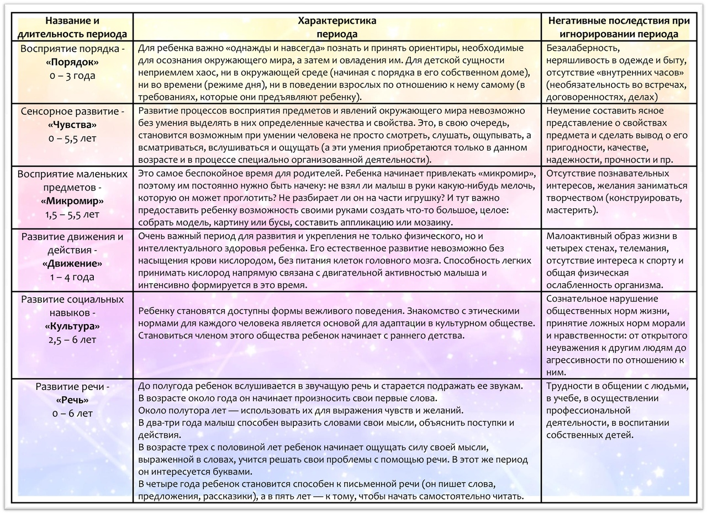

Ведущая деятельность в контексте возрастного развития

Основным условием психического развития ребенка является его собственная активная деятельность.
Именно в активной мотивированной деятельности самого ребенка происходит формирование его личности. Причем это формирование происходит прежде всего под влиянием той деятельности, которая на данном этапе онтогенеза является ведущей, обусловливающей главные изменения в психических процессах в психологических особенностях личности ребенка (общение, игра, учение, труд).
Ведущая деятельность - это такая деятельность, развитие которой обусловливает главнейшие изменения в психических процессах и психологических особенностях личности ребенка на определенной стадии его развития.
(Ведущая – ведет к развитию. Если в силу каких-то причин ее исключить, то развития не будет).
Признаком перехода от одной возрастной стадии к другой является именно изменение типа ведущей деятельности, ведущего отношения ребенка к действительности.
У младенца ведущая деятельность - непосредственный эмоциональный контакт со взрослым, благодаря которому у него образуется потребность в общении с другими людьми.
В раннем детстве - деловое практическое сотрудничество со взрослым. Ребенок занят предметом и действием с ним. Интенсивное овладение предметно-орудийными операциями формирует практический интеллект. Речь используется главным образом для налаживания сотрудничества со взрослым внутри совместной предметной деятельности. Потребность в речи возникает как средство деловых контактов со взрослым.
В дошкольном возрасте ведущей деятельностью является игра.
Различные формы серьезной деятельности взрослых служат образцами, которые воспроизводятся в игровой деятельности ребенка: ориентируясь на взрослого как на образец, взяв на себя ту или иную роль, ребенок подражает взрослому, действует как взрослый, но только с предметами-заместителями (игрушками) в сюжетно-ролевой игре. В игре для ребенка существенны не столько свойства предметов, сколько отношение к предмету, отсюда - возможность замещения предметов, что способствует развитию воображения. Играя, ребенок также овладевает соответствующими действиями. Игровая деятельность к концу дошкольного возраста дифференцируется на такие формы, как сюжетно-ролевые игры, игры-драматизации, игры с правилами. В игре развиваются не только познавательные процессы, речь, общение, поведение, но и личность ребенка.
Ведущая деятельность в младшем школьном возрасте - учебная,
в подростковом - общение со сверстниками
в ранней юности (старшем школьном возрасте) - общение со взрослыми в пространстве учебной деятельности,
в юности — учебно-профессиональная деятельность,
у взрослых - трудовая деятельность.
Основной смысл выделения ведущей деятельности заключается в понимании сущности ее воздействия на психическое развитие растущего человека.

Сотрудничество и общение ребенка со взрослым

Овладение ребенком любой деятельностью возможно только в общении со взрослыми, во взаимодействии с ними и под их постоянным руководством. Поэтому общение со взрослыми - необходимое условие психического и личностного развития ребенка, его первая социальная потребность.
Особенное значение удовлетворение этой потребности имеет в младенческом возрасте, когда ребенок нуждается в заботе и ласке взрослых, в эмоциональном контакте с ними. Эта потребность младенца удовлетворяется в непосредственно-эмоциональном общении со взрослым. Недостаток такого общения приводит к «эффекту госпитализма» - замедленному эмоциональному развитию ребенка, что тормозит его общее развитие.

Обучение и развитие. Значение и понятие «зона ближайшего развития»

Все дети неповторимы. Развитие каждого ребенка проходит с разной скоростью и степенью эффективности. Одним из факторов, который может существенно повлиять на становление психики и формирование учебных навыков малыша является помощь взрослых.
С помощью взрослого ребенок может выполнять не любые действия, а лишь такие, к которым он уже в какой-то степени готов, поэтому, если ребенок умеет что-то делать сегодня в сотрудничестве со взрослым, то он сумеет это сделать завтра самостоятельно. Только то обучение в детском возрасте хорошо, которое "забегает вперед" развития и ведет развитие за собой. Но обучать ребенка возможно только тому, чему он уже способен обучаться. Таким образом, возможности обучения определяются зоной ближайшего развития.

Однако родители, а порой и педагоги предлагают детям либо слишком простые задачи, с которыми малыши легко справляются, и поэтому не двигаются вперед в своем развитии; либо объясняют слишком сложные вещи, так и остающиеся за гранью детского понимания даже после пояснений взрослого.
Чтобы ребенок мог успешно двигаться вперед, нужно правильно определить его зоны актуального и ближайшего развития.
Эти понятия ввел в 1930-х годах выдающийся педагог и психолог Л. Выготский, тем самым определив связь между уровнем обучения ребенка и его психическим развитием. Открытие, сделанное Л. Выготским, и сегодня актуально для родителей, которые нередко форсируют раннее совершенствование навыков и способностей малышей, притупляя их интерес к обучению и создавая усиленную нагрузку на детскую психику.
Зона ближайшего развития – это те задачи, которые малыш выполняет неуверенно. Чтобы успешно с ними справиться, ему требуется помощь взрослого.
Вот какое определение данному понятию дает Л. Выготский: «Зона ближайшего развития определяет функции, не созревшие ещё, но находящиеся в процессе созревания…»
Наряду с ЗБР Л. Выготский обрисовывает зону актуального развития - созревшие психические функции, умения и навыки, благодаря которым дети сами справляются с определенными задачами. В рамках зоны актуального развития помощь взрослого ребенку не требуется.
Если же малыш даже после совместной работы со взрослым не научился самостоятельно справляться с задачей, значит, она пока находится в зоне актуально недоступного, и требуется время, чтобы эта задача перешла в ЗБР.
ЗБР – это те задачи, к которым малыш проявляет интерес, с которыми способен справиться, если взрослые создадут опору или направят его собственные мысли и действия в нужное русло. То, что ребенок сегодня выполняет с помощью родителя или педагога, но уже завтра способен будет выполнить самостоятельно, и является его зоной ближайшего развития, которая в ходе детских усилий и посильного умственного напряжения становится зоной актуального развития.
Как определить зону ближайшего развития?
Как правило, диагностику ЗБР проводят профессиональные психологи и педагоги на основе специальных опросников для родителей и в ходе наблюдений за детьми. Родителям, не знакомым с тонкостями педагогики, сделать это будет сложнее, но все же под силу. Попробуйте действовать следующим образом:
На листочке составьте список навыков, которыми ваш ребенок уже хорошо владеет, опишите задачи, решаемые малышом без вашего участия. Например, кроха умеет застегивать пуговицы, надевать штанишки и т.д.
Напротив каждого пункта в составленном списке напишите навыки, лежащие в той же области, что и освоенные, но с которыми ребенок пока не справляется без вашей помощи. Например, если малыш научился застегивать пуговицы, следующим шагом может быть умение завязывать шнурки на ботинках. Это и будет зона ближайшего развития.
Сосредоточьтесь на освоении усложненной задачи. Покажите крохе, как выполнять намеченное действие. Предложите сделать самостоятельно, поправляйте, но не выполняйте упражнение за него. Переходите к следующей задаче в зоне ЗБР только после того, как предыдущий навык полностью усвоен.
Зона ближайшего развития – это промежуточный этап в развитии ребенка, лежащий между зонами актуального и недоступного. Его можно определить и как потенциальный уровень развития малыша, при этом у каждого ребенка он будет свой, неповторимый.
Продуктивное сотрудничество со взрослым помогает перевести задачу из зоны ближайшего развития в зону актуального.
В заключение отметим, что в отечественной психологии утверждается точка зрения, согласно которой обучение и воспитание играют ведущую роль в психическом развитии ребенка. Исходя из этих положений, следует, что обучение и развитие находятся в единстве, причем обучение, опережая развитие, стимулирует его, и в то же время оно само опирается на актуальное развитие. Следовательно, обучение должно "ориентироваться не на вчерашний, а на завтрашний день детского развития". Это положение оказывается принципиальным для всей организации современного обучения.

Движущие силы психического развития

Каждый возрастной период имеет свою особую ценность, свой потенциал развития, свое значение в обеспечении перехода на следующий возрастной этап. Можно ускорить прохождение тех или иных этапов развития, но нельзя миновать ни один из них без ущерба для психического склада, личности в целом. Что же является движущими силами психического развития ребенка, позволяющими ему переходить на следующую ступеньку возрастного развития?
1. Противоречие между образом жизни ребенка и его возможностями, уже опередившими этот образ жизни, приводит к возникновению новых потребностей. Появляется новый мотив деятельности, в соответствии с этим деятельность перестраивается, совершается переход к новой стадии развития психической жизни ребенка.
Например, ребенок в раннем детстве знает несколько слов, он произносит их по-своему, называя тот или иной предмет, то или иное лицо, но мать и другие близкие взрослые его понимают. Однако ребенок растет, круг общения его расширяется, ему нужно, чтобы его понимали и другие люди. Возникает противоречие между желанием ребенка что-то сказать, объяснить и неумением этого сделать. Противоречие разрешается через развитие речи ребенка.
Или другой пример: у подростка возникает потребность участвовать в жизни взрослых, а возможности это осуществить еще нет. Под влиянием сильного мотива у подростка перестраиваются отношения к себе, миру, окружающим людям - взрослым и сверстникам. Он взрослеет.
2. Общее движение развития определяет соотношение внешних социальных условий и внутренних условий созревания высших психических функций. На каждом возрастном этапе обнаруживается избирательная чувствительность, восприимчивость к внешним воздействиям - сензитивность возраста.
Нормальное развитие ребенка требует от взрослых понимания сензитивности того возрастного периода, в котором сейчас находится ребенок: преждевременное или запаздывающее по отношению к этому периоду обучение оказывается недостаточно эффективным.
3. Движущей силой развития является сотрудничество ребенка со взрослым, создающим ему зону ближайшего развития. Взрослый является как бы промежуточным звеном, посредником между ребенком и обществом. Взрослый:
а) сначала удовлетворяет физиологические потребности ребенка,
б) затем выступает образцом эмоциональных отношений,
в) образцом действия с общественными предметами,
г) носителем знаний, культуры, социальных норм,
д) образцом профессионального мастерства и т.д.
Деятельность ребенка в сотрудничестве со взрослым как бы разрастается, это вызывает образование нового мотива, порождающего новую деятельность, которая снова «разрастается» и т.д.
4. Суть движущих сил психического развития и становления личности четко представлена в возрастной периодизации, разработанной Д.Б. Элькониным.
В основе периодизации - закономерная смена двух типов ведущих деятельностей.
Первый тип - это деятельности, внутри которых происходит интенсивная ориентация в основных смыслах человеческой деятельности и освоении задач, мотивов и норм отношений между людьми. Это деятельность в системе «ребенок - общественный взрослый».
Второй тип - это деятельности, внутри которых происходит усвоение общественно выработанных способов действий с предметами и эталонов, выделяющих в предметах те или иные их стороны. Это деятельность в системе «ребенок - общественный предмет».
Эти типы деятельностей сменяют друг друга.
Рассмотрим периодизацию психического развития Д.Б. Эльконина.
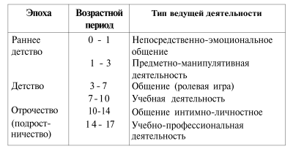
В таблице представлены три эпохи: раннее детство, детство, подростничество.
Каждая эпоха состоит из двух периодов, в основе которых лежит тот или иной тип ведущей деятельности.
Эти периоды закономерно связаны между собой и взаимно подготавливают друг друга.
Каждая эпоха открывается периодом, в котором идет преимущественное усвоение задач, мотивов и норм человеческой деятельности, происходит постепенное освоение ребенком этой сферы - общение младенца, ролевая игра, интимно-личностное общение подростков.
Во втором периоде происходит преимущественное усвоение способов действий с предметами и формирование операционно-технических возможностей.
5. Движущей силой развития и показателем его нормального протекания является психическое и психологическое здоровье ребенка.
В каждом возрастном периоде возникают определенные потребности в познании мира, деятельности, общении. Нарушения в развитии психических способностей ребенка мешают удовлетворению этих потребностей, так как тормозят поступательное взаимодействие ребенка с окружающим миром людей, культуры, природы и этим провоцируют депривационную ситуацию.
Психологическое здоровье связано с тем, что человек находит достойное, с его точки зрения, удовлетворяющее его место в познаваемом, переживаемом им мире. Он определяется в ценностях, смыслах жизни, отношения с которой становятся гармоничными, но не статичными: новые проблемы вызывают интерес, новые переживания, их решение - накопление нового опыта и дальнейшее развитие личности, которое ведет к более глубокому постижению смысла жизни.

